**ПЛАН – КОНСПЕКТ**

занятия по дополнительной образовательной программе

***«Основы изодеятельности и декоративно-прикладного искусства»***

**педагог дополнительного образования**

**Каретникова Людмила Викторовна**

**(категория высшая)**

**МБОУ ДОД ДД(Ю)Т**

**г. Узловая Тульской области**

**Тема занятия:** «Улицы родного города, как хранители памяти о подвигах узловчан в годы Великой Отечественной Войны»

**Участники:** группа 3 года обучения, дети 8-10 лет.

**Цель занятия:** создание поздравительной открытки для вручения их ветеранам Великой Отечественной Войны и ветеранам труженикам тыла на ежегодном традиционном Районном марафоне памяти «Это нужно не мёртвым, это нужно живым!»

**Задачи:**

*- образовательная:*закрепить навыки работы в технике бумагопластики.

*- развивающая:* способствовать формированию навыков использования законов композиции и свойств различных материалов (акварели, бумаги) для передачи замысла и настроения работы;

*- воспитательная*: формирование любви к Родине, исторической памяти о тяжёлых годах Великой Отечественной Войны в 1941-1945 г., о подвигах Ветеранов, и тружеников тыла, стойкого неприятия фашизма, воспитание патриотических чувств.

**Тип занятия:** комбинированное занятие.

**Методы обучения:** метод активизации восприятия, воображения и мышления; репродуктивный метод.

**Оборудование:**

**- для детей:** лист бумаги формата А3 и А4, карандаш НВ, акварель, кисти белка №5 и №3, баночка с водой, ножницы, линейка 20 см, канцелярский нож, толстый картон-подложка для работы ножом, клей ПВА, клеевая кисть, георгиевская ленточка 25см, шаблоны листьев и цветов яблони;

**- для педагога:** мультимедиа проектор, экран, компьютерная презентация к занятию из 9 слайдов.

**Оформление кабинета к занятию:** на столе педагога ваза с цветущей веткой яблони (искусственной), на которой привязана георгиевская ленточка, приготовлены экран и мультимедиа проектор.

**Структура занятия:**

1. **Мотивационный блок.**
   1. Организационная часть (приветствие, проверка готовности к занятию).
   2. Актуализация занятия (объявление темы и цели занятия, мотивация).
2. **Информационный блок.**

Беседа о Великой Отечественной Войне в городе Узловая, о Всероссийском движении Георгиевская лента и о Районном марафоне памяти «Это нужно не мёртвым, это нужно живым!».

1. **Аналитический блок.**
   1. Закрепление материала (повторение базовых приёмов бумагопластики и техники акварельной заливки).
   2. Практическая работа (инструктаж, работа над цветовым решением, выполнение основы и элементов открытки, сборка открытки).
2. **Рефлексивный блок.**

Подведение итогов (оценка выполненной работы, выделение трудностей при выполнении открытки).

**Ход занятия**

1. **Мотивационный блок.**

Занятие начинается с приветствия детей, проверки явки воспитанников, эргономики и готовности к занятию.

***Объявляется тема занятия*** *-* «Улицы родного города, как хранители памяти о подвигах узловчан в годы Великой Отечественной Войны» ***и цель занятия*** - выполнение поздравительных открыток для ветеранов Великой Отечественной Войны и тружеников тыла.

***Мотивация:*** изготовленные открытки будут вручены ветеранам Великой Отечественной Войны и ветеранам труженикам тыла на ежегодном традиционном Районном марафоне памяти «Это нужно не мёртвым, это нужно живым!», который объединяет много людей, желающих почтить ветеранов и сохранить память о героическом прошлом нашего народа для будущих поколений. Марафон - это сбор средств на восстановление и поддержание памятников посвящённых героическому прошлому русского народа, концерты, социальные акции, выездные концерты и мероприятия в центре «Ветеран».

1. **Информационный блок.**

*Краткая беседа о ВОВ в городе Узловая.*

Вы все знаете, что Великая Отечественная Война не обошла стороной и наш город.

«Все пожилые узловчане помнят страшный июнь 1941 года - начало Великой Отечественной войны. Уже в октябре немцы бомбили станцию, началась эвакуация железнодорожных предприятий. Две недели шли бои на подступах к городу. Но силы были неравны, и 21 ноября город Узловая и Узловский район были оккупированы немцами. Фашистский террор длился три недели. За это время были разрушены школы, библиотеки, клубы, разграблены предприятия, сожжен элеватор, а самое главное - погибло много мирных жителей. Восемь тысяч узловчан воевали на полях сражений. Каждый четвертый домой не вернулся. Город был освобожден 14 декабря 1941 г. войсками Западного фронта в ходе Тульской операции, а через две недели пошли поезда! Горняки, не жалея времени и сил, восстанавливали шахты. Стране нужен был уголь. Победу ковали все, терпя голод, холод, не считаясь со временем»

**Вопросы педагога и дополнения ответов воспитанников:**

1. Давайте вспомним и назовём улицы нашего города, которые хранят память о героическом прошлом города Узловая, о героях ВОВ.

Как названа улица в честь освобождения Узловой?

* **Слайд №2**

***Текст слайда:*** Автор Мемориала – Памятника скульптор Тимонов

Текст на памятнике:

ОСВОБОЖДЕННЫЙ НАРОД НЕ ДАСТ СЕБЯ ПОБЕДИТЬ

14 декабря 1941 года УЗЛОВАЯ Освобождена от немецко-фашистских захватчиков

***Изображение:*** Мемориал на ул. 14 Декабря, посвящённый освобождению Узловой от фашистских захватчиков (Фото Сергея Филина).

1. Какие ещё улицы названы в честь героев ВОВ?
2. **Трегубов Николай Михайлович**. Майор, военный лётчик, Герой Советского Союза. Участник Великой Отечественной войны с июня 1941 г. Командир эскадрильи истребительного авиационного полка. Совершил 411 боевых вылетов, в воздушных боях лично сбил 14 и в группе – 3 самолёта противника. Именем его названа улица.
3. **Смоленский Сергей Михайлови .**  Герой Советского Союза, работал бригадиром проходчиков на шахте №2 треста «Узловскуголь» Тульской области. Участник Великой Отечественной войны. Геройски погиб в бою за город Запорожье. Именем его названа улица. С марта 1942 года участвовал в Великой Отечественной Войне. 24 октября 1943 года пал смертью храбрых при форсировании Днепра. Звание Героя Советского Союза присвоено 22 февраля 1944 года.
4. Герои узловчане: **Лапшин Егор Иванович** – председатель колхоза, председатель Каменского сельсовета. Зверски замучен фашистами как коммунист. Его родная д. Любовка в 1966 г. стала частью города – улицей братьев Лапшиных. **Лапшин Тихон Иванович** – строитель, железнодорожник, дежурный по ст. Бобрик-Донской. Зверски замучен фашистами как коммунист вместе с братом.
5. Какие ещё памятники, посвящённые ВОВ, установлены в Узловой?

* **Слайд №3** Два фото Мемориала - Вечный огонь и памятник воинам освободителям на площади Победы в городе Узловая

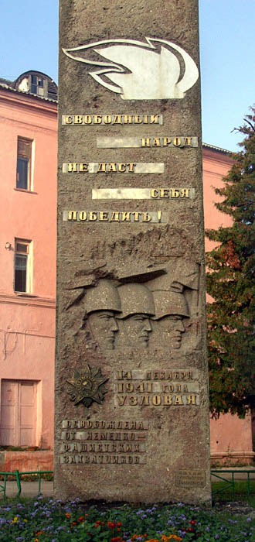 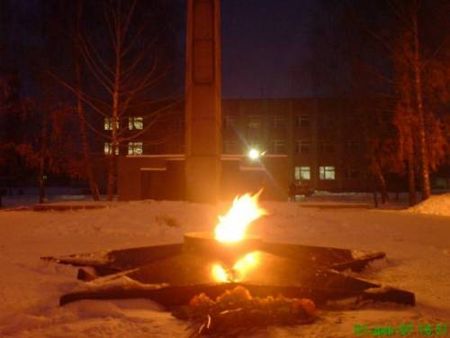 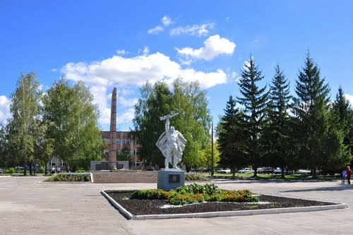

Слайд №2 Слайд №3 Слайд №3

**Возможные ответы детей:**

1. В честь освобождения Узловой от фашистов названа улица «14 декабря»
2. В начале улицы «14 декабря» установлен Мемориал – Памятник в честь освобождения города Узловая.
3. Улица Трегубова Николая Михайловича.
4. Улица Смоленского Сергея Михайловича.
5. Улица братьев Лапшиных.
6. Памятник солдатам освободителям и Вечный огонь на площади Победы.
7. **Аналитический блок.**

**Вопросы педагога:**

1. Дети как вы думаете, достаточно ли для сохранения памяти о героическом прошлом дать улицам имена Героев?
2. Что ещё мы можем сделать, чтобы помнить и чтить память о доблести нашего народа?
3. А что может сделать лично каждый из вас?

**Варианты ответов воспитанников:**

1. Нет. Этого мало.
2. Необходимо хранить воспоминания о Великой Отечественной войне и передавать их следующим поколениям, чтобы люди помнили о страшных последствиях войн, чтобы люди сохраняли мир, помнили уроки истории и не повторяли ошибок, не допускали проявлений фашизма и дискриминации людей по национальным признакам.
3. Помогать пожилым людям и ветеранам войны и труда.

*Практическое задание:*

Давай те примем участие в ежегодном традиционном Районном марафоне памяти «Это нужно не мёртвым, это нужно живым!». Я предлагаю выполнить поздравительные открытки для ветеранов и свидетелей событий Великой Отечественной войны 1941-1945 годов.

Сегодня мы закрепим приёмы выполнения основных объёмных элементов бумагопластики при выполнении составных частей нашей поздравительной открытки.

Так наша открытка будет выглядеть.

* **Слайд №4.**

***Текст слайда:*** текст поздравления внутри открытки.

***Изображение*** – открытка в готовом виде.

*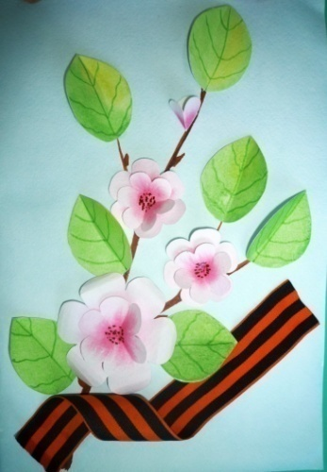Вы вечно молоды душой,  
Хоть временами ноют раны…  
С Победой славною, большой  
Вас поздравляем, ветераны!  
Пускай проносятся года,  
Но память будет жить веками,  
Как Красной Армии солдат  
Сражался яростно с врагами.  
За мир и счастье, за любовь,  
За жизнь и первый детский лепет   
В атаку шли Вы вновь и вновь,  
И супостат за все ответил.  
Нас вдохновляет подвиг Ваш    
Пред Вами голову склоняем…  
За нас Вы проливали кровь,  
Вас с Днем Победы поздравляем!*

источник текста: <http://supertosty.ru/pozdravleniya/prazdniki/den_pobedy/3.html> Слайд №4

**Инструктаж.**

* Начинаем работу с изготовления основы открытки: лист формата А3 сгибаем пополам, лицевую сторону покрываем акварельной заливкой имитирующей фон весеннего неба и откладываем для просушки.
* **Слайд №5.**

***Текст слайда:***

1) лист формата А3 сгибаем пополам  
2)лицевую сторону покрываем акварельной заливкой имитирующей фон весеннего неба и откладываем для просушки.

***Первое изображение*** - фото цветущей яблони на фоне чистого неба.

***Второе изображение*** – выполненная акварельная заливка на лицевой стороне будущей открытки.

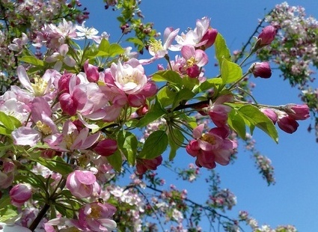 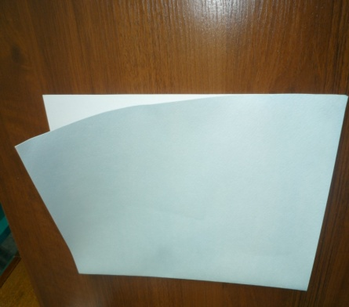

Слайд №5 Слайд №5

* Следующий этап работы выполнение заготовок под объёмные элементы открытки. Обводим на листе формата А4 по шаблонам цветы и листья яблони: большой цветок – 1 шт., средний цветок – 3 шт., маленький цветок – 3 шт., листья – 7 шт. Придаём заготовкам цвет при помощи акварели. Рисуем на акварельном фоне неба Веточку яблони с почками.
* **Слайд №6.**

***Текст слайда:***

1) Обводим на листе формата А4 по шаблонам цветы и листья яблони.   
2)Придаём заготовкам цвет при помощи акварели.

***Первое изображение***: лист с обведёнными и покрашенными элементами цветов и листьев яблони.

***Второе изображение:*** нарисованная на открытке по фону неба веточка яблони с почками.

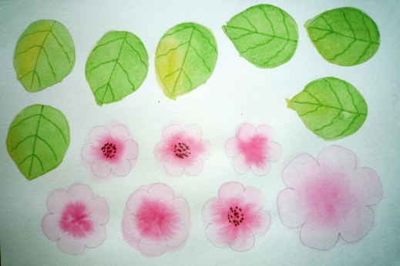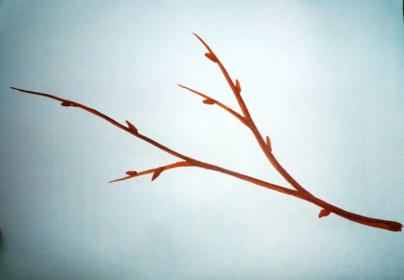

Слайд №6 Слайд №6

***Динамическая пауза в конце первого 1 часа занятия.***

* Приступаем к выполнению объёмных элементов. Вырезаем высохшие акварельные цветы и листья яблони, держа ножницы прямо перед собой поворачивая лист бумаги. При помощи канцелярского ножа делаем надсечки и придаём объём плоским заготовкам.
* **Слайд №7**.

***Текст слайда:***

1) Вырезаем высохшие акварельные цветы и листья яблони.   
2) При помощи канцелярского ножа делаем надсечки и придаём объём плоским заготовкам.

***Первое изображение:*** правильное положение ножниц при вырезании цветных цветов и листьев яблони.

***Второе изображение***: постановка руки при работе канцелярским ножом.

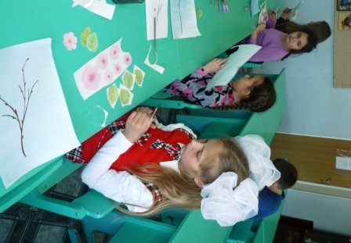 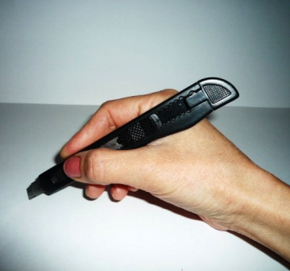

Слайд №7 Слайд №7

**Внимание!** *Канцелярский нож выдвигаем на два деления, обращаемся с ним очень аккуратно, делаем надсечки держа нож как карандашь лезвие должно находиться перпендикулярно к поверхности стола сохраняя угол между кончиком лезвия и бумагой 45 градусов, выполнив надсечки убираем лезвие внутрь ножа и кладём на стол.*

* Последний этап сборка открытки. Вклеиваем поздравительный текст внутри открытки. Распределяем цветы и листья на нарисованной веточке. У Вас должно получиться три двойных цветка яблони, один бутон и семь листьев. Разложенные элементы поочерёдно берём и фиксируем при помощи клея (клея должно быть в меру). Низ открытки украшаем георгиевской ленточкой, с огненно оранжевым и насыщенным черным цветами, символизирующими огонь и дым, доблесть и славу, отвагу и борьбу за нас и светлое будущее, которым мы обязаны нашим дорогим ветеранам!
* **Слайд №8**.

***Текст слайда:*** Низ открытки украшаем георгиевской ленточкой, с огненно оранжевым и насыщенным черным цветами, символизирующими огонь и дым, доблесть и славу, отвагу и борьбу за нас и светлое будущее, которым мы обязаны нашим дорогим ветеранам!

***Изображение:*** готовая открытка с прикреплённой георгиевской ленточкой.

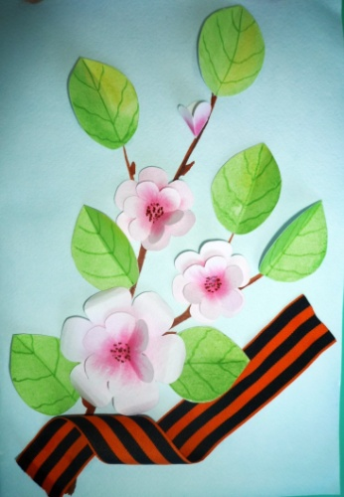 Слайд №8

**Интересные факты:** *Георгиевская лента учреждена*[*Екатериной Второй*](https://ru.wikipedia.org/wiki/%D0%95%D0%BA%D0%B0%D1%82%D0%B5%D1%80%D0%B8%D0%BD%D0%B0_II)[*26 ноября*](https://ru.wikipedia.org/wiki/26_%D0%BD%D0%BE%D1%8F%D0%B1%D1%80%D1%8F)[*1769 года*](https://ru.wikipedia.org/wiki/1769_%D0%B3%D0%BE%D0%B4)*во время*[*русско-турецкой войны 1768—1774 годов*](https://ru.wikipedia.org/wiki/%D0%A0%D1%83%D1%81%D1%81%D0%BA%D0%BE-%D1%82%D1%83%D1%80%D0%B5%D1%86%D0%BA%D0%B0%D1%8F_%D0%B2%D0%BE%D0%B9%D0%BD%D0%B0_(1768%E2%80%941774))*для поощрения верности, храбрости и благоразумия во благо Российской империи, проявленные в мужественных поступках или мудрых советах. Название лента получала от имени*[*Георгия Победоносца*](https://ru.wikipedia.org/wiki/%D0%93%D0%B5%D0%BE%D1%80%D0%B3%D0%B8%D0%B9_%D0%9F%D0%BE%D0%B1%D0%B5%D0%B4%D0%BE%D0%BD%D0%BE%D1%81%D0%B5%D1%86)*. Лента дополнялась девизом: «За службу и храбрость», а также белым равносторонним крестом или четырехконечной золотой звездой. Носилась лента в зависимости от класса кавалера: либо в петлице, либо на шее, либо через правое плечо. К ленте полагалось пожизненное жалование. После смерти владельца передавалась по наследству, однако вследствие совершения постыдного проступка лента могла быть изъята у владельца.*

*Общественная акция «Георгиевская ленточка» по раздаче символических ленточек берет свое начало в 2005 году. Это был юбилейный год 60-летия Победы  в Великой Отечественной Войне! Данное событие вызвало такой мощный отклик в сердцах людей совершенно разного возраста и социальных групп, что превратилась в ежегодную традицию!  
Целью Акции «Георгиевская ленточка» являлось не просто создание своеобразного символа данного события, но и напоминание знающим, а также информирование младших поколений о той невероятной цене, которой далась наша победа, это день памяти.  
Из года в год, акция превратилась в невероятно масштабное событие! Данное мероприятие проходит во многих странах мира. Только за эти шесть лет, было продано свыше 50 млн. лент в мире!*

1. **Рефлексивный блок.**

Оценка работы воспитанников на данном занятии: скорость и качество выполнения задания.

* **Слайд №9.**

***Текст слайда:*** Итог 1,5 часового занятия и результат труда воспитанников.

***Изображение:*** фото воспитанников коллектива «Палитра» с готовыми открыткам в руках.

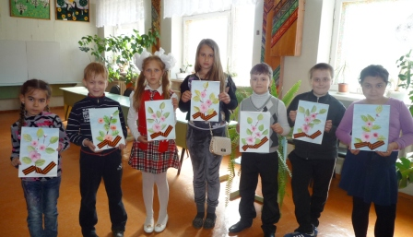

Слайд №9

По завершению занятия приводятся в порядок рабочее место.